imię nazwisko:   
imię nazwisko:

UWAGA: wszystkie wpisy wykonać kolorem czerwonym

## Ćwiczenie 12

Tranzystor bipolarny (BJT)

## Cel

Tranzystor bipolarny – charakterystyka wejściowa, wyjściowa, zwrotna, obszary pracy

1. Pomiar charakterystyki wejściowej oraz wyjściowej.
2. Wyznaczenie charakterystyki zwrotnej. Obliczenie współczynnika wzmocnienia stałoprądowego β.
3. Tranzystor jako przełącznik – wykorzystanie obszaru odcięcia oraz nasycenia.

## Lista elementów

Rezystor 20 kΩ, 200 kΩ, 470 kΩ, czerwona LED, rozłącznik monostabilny  
Tranzystor [2N3904;](http://ifd.uni.wroc.pl/~radwas/WdE/2N3904.pdf)  Zapoznaj się z kartą katalogową (*datasheet*) tego tranzystora, określ, które z wyprowadzeń to: kolektor (C), emiter (E) oraz baza (B); znajdź współczynnik wzmocnienia stałoprądowego (*DC Current Gain*) oznaczany jako hFE.

Zapoznaj się z symulacją pracy tranzystora npn w skrypcie na platformie LabView: [Symulacja_npn](https://wfa.uwr.edu.pl/wp-content/uploads/sites/216/2023/05/Tranzystor.7z)

## A. Pomiar charakterystyki wejściowej i wyjściowej tranzystora BJT.

1. Za pomocą analizatora I-V dwójników (*2-Wire Current Voltage Analyzer*) makiety ELVIS II+ zmierz charakterystykę wejściową tranzystora 2N3904, czyli Ib(Ube) dla dodatnich Ube z dużym zagęszczeniem punktów pomiarowych (*Step*=0.01 V), oraz maksymalnej wartości prądu Ib = 1 mA (**Rys. 1**.). Zapisz dane pomiarowe do pliku (*Log*), wklej okno pomiarowe. **Uwaga**: tranzystor należy mocować na płycie makiety delikatnie rozchylając jego nóżki, następnie łączyć sygnały *DUT+* i *DUT-* za pomocą krótkich przewodów, odpowiednio do bazy i emitera.
2. Za pomocą kursora (*Cursor Settings*) odczytaj napięcie przewodzenia diody dla prądu najbliższego wartości 100 μA: Ube = ……….. przy Ib = ……….

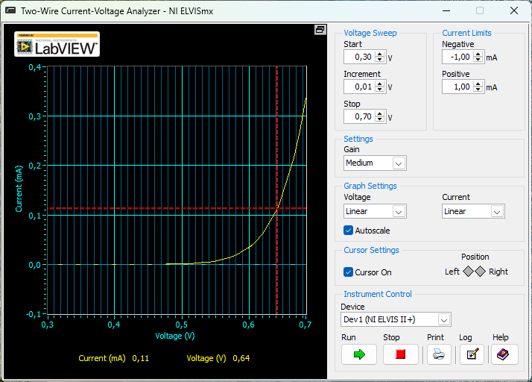

**Rysunek 1. Przykładowa charakterystyka wejściowa tranzystora BJT.**

1. Za pomocą analizatora trójników (*3-Wire Current Voltage Analyzer*) makiety ELVIS II+ zmierz charakterystykę wyjściową, Ic(Uce), tranzystora bipolarnego (**Rys. 2.**) dla sześciu prądów bazy od 1 μA do 101 μA, co 20 μA, (*Ib Start* = 1 μA, *Ib Step* = 20 μA); pozostałe parametry: *Vc Start* = 0 V, *Vc Stop* = 5 V, *Vc Step*= 0.25 V, *Ic Limit* = 40 mA. Zapisz dane pomiarowe do pliku oraz wklej okno z pomiarem. Badany tranzystor podłącz w następujący sposób: kolektor -> *DUT+*, emiter -> *DUT-*, baza -> *BASE*.

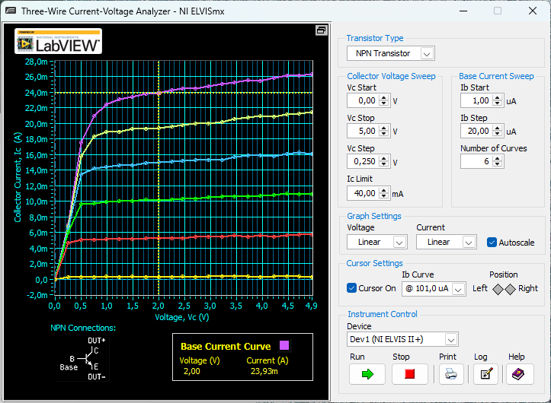

1. **Rysunek 2. Przykładowy pomiar charakterystyki wyjściowej tranzystora BJT.**

## B. Obliczenie współczynnika wzmocnienia stałoprądowego β, charakterystyka zwrotna

1. Za pomocą kursora (*Cursor Settings*) odczytaj ze zmierzonych charakterystyk prąd kolektora Ic dla zadanych wartości prądu bazy. Wyznacz wzmocnienie stałoprądowe β (hFE); wyniki zapisz w **Tab. 1**.
2. (w domu) Sporządź charakterystykę zwrotną tranzystora, czyli Ic(Ib). Za pomocą prostej regresji wyznacz współczynnik wzmocnienia stałoprądowego β (hFE), porównaj go z danymi katalogowymi tranzystora. Wklej tutaj wykres.

**Tabela 1. Wyznaczanie charakterystyki zwrotnej tranzystora.**

|  |  |  |  |  |  |  |
| --- | --- | --- | --- | --- | --- | --- |
| Ib |  |  |  |  |  |  |
| Ic |  |  |  |  |  |  |
| β = Ic/Ib |  |  |  |  |  |  |

## C. Tranzystor jako przełącznik sterowany prądowo

1. Na makiecie ELVIS II+ zestaw układ przedstawiony na **Rys. 4**. Użyj czerwonej diody LED, na podstawie jej charakterystyki dobierz rezystor Rd dla prądu 5 mA. Rb = 20 kΩ.
2. Przy otwartym włączniku S1 zmierz napięcie na Rd i Rb oraz Ube i Uce (przy zwartej diodzie LED), wyniki zanotuj w **Tab. 2**.
3. Przy zamkniętym włączniku S1 zmierz napięcie na Rb i Rd oraz Ube i Uce, oblicz prąd bazy oraz kolektora, wyniki zanotuj w **Tab. 2**. Powtórz pomiary dla Rb = 200 kΩ oraz 470 kΩ.
4. Oblicz wzmocnienie stałoprądowe β. Dla której wartości Rb jest ono porównywalne z wyznaczonym w pkt. B.6? Wyjaśnij dlaczego.

**Tabela 2. Tranzystor jako przełącznik prądowy.**

|  |  |  |  |
| --- | --- | --- | --- |
|  | Rb | | |
|  | 20 kΩ | 200 kΩ | 470 kΩ |
|  | S1 off | | |
| URd [V] |  |  |  |
| URb [V] |  |  |  |
| Ube [V] |  |  |  |
| Uce [V] |  |  |  |
| świecenie LED* |  |  |  |
| obszar pracy** |  |  |  |
|  | S1 on | | |
| Rd [kΩ] |  |  |  |
| URd [V] |  |  |  |
| URb [V] |  |  |  |
| Ic [mA] |  |  |  |
| Ib [mA] |  |  |  |
| wzm. β |  |  |  |
| Ube [V] |  |  |  |
| Uce [V] |  |  |  |
| świecenie LED* |  |  |  |
| obszar pracy** |  |  |  |

*tak/nie  
**obszar pracy: liniowy/odcięcia/nasycenia

**Rysunek 4. Układ pomiarowy do testowania tranzystora pracującego jako przełącznik prądowy.**